

# Los, frag!

# Sport, Östereich (2)

**Tema:** Sport, Kultur, Jung sein, Østrig, Tysktalende lande   
**Fag:** Tysk   
**Målgruppe:** 7.-10.kl.

**Tv-udsendelse:** SVT2, 12-04-2015, 10 min.

Udsendelsen er del af en serie i otte dele – om unge i Østrig og Tyskland. Serien tager udgangspunkt i spørgsmål fra svenske elever om, hvordan det er at være ung i tysktalende lande. Med svenske undertekster.

I udsendelsen er vært Merih Ugur taget til Innsbruch i Østrig, hvor hun bl.a. taler med nogle elever på et sportsgymnasium og forsøger af finde svar på spørgsmål som fx “Habt ihr spezielle Sportschulen in Österreich? ”, „Wie oft habt ihr Sport?“, „Willst du auch später im Bereich Sport arbeiten?“ o.s.v.

Hun besøger og interviewer desuden Christian Waldner der dyrker disciplinen Slackline, ligesom hun begiver sig ud på snowboard for første gang under kyndig vejledning af Daisy, som er Snowboardlehrerin.

Udsendelsen kan fx anvendes i forbindelse med temaer som Sport/ Wintersport, Österreich, Zulunftspläne...

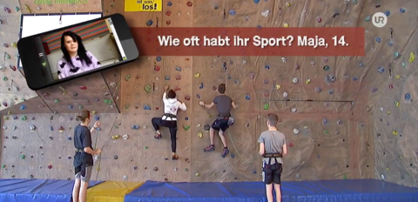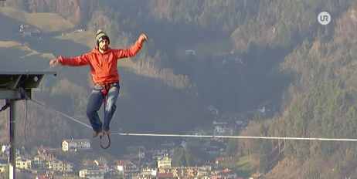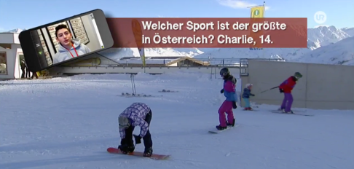Den pædagogiske vejledning indeholder ideer til før, under og efter opgaver til arbejdet med filmens indhold og hovedtematikker.

*Stilbilleder fra SVTV2,* TV0000033577

**Faglig relevans/kompetenceområder**

*I vejledningen er mundtlig kommunikation i fokus, i forhold til at eleverne kan lytte sig til hovedindhold og detaljer om nære emner og får oparbejdet et relevant ordforråd, som sætter dem i stand til at samtale om, udveksle budskaber og holdninger om samt præsentere nære emner. Også kultur- og samfundsdimensionen er i spil i forhold til at eleverne erhverver sig viden om dele af tysktalende landes kultur og bliver i stand til at anvende kulturbundne udtryk i enkle dialogsituationer. Eleverne vil desuden gennem filmen stifte bekendtskab med en regional variant af sproget tysk (østrigsk).*

**Ideer til undervisningen**

**Vor dem Sehen**

* Arbejd med et grundordforråd i forhold til temaet Sport - Freizeit, herunder hvordan man spørger ind til andres fritidsinteresser, hvor tit de dyrker deres interesse, hvor længe de har dyrket denne interesse mm.
* Lad eleverne i mindre grupper reflektere over følgende spørgsmål:

Was glaubt ihr sind die fünf beliebtesten Sportaktivitäten in Österreich

Grupperne kan fx dele deres lister på en Padlet. Gennemgå i fællesskab gruppernes lister.

Er der nogle fællesnævnere? Hvad bygger grupperne deres antagelser på?

* Eleverne sammenligne deres antagelser med oplysningerne i artiklen ”Die 10 beliebtesten Sportarten in Österreich” fra Kurier.at: <https://kurier.at/wissen/umfrage-zum-tag-des-sports-die-10-beliebtesten-sportarten-der-oesterreicher/86.709.689>. Se særligt billede 4+5 i slideshowet midt på siden.
* Hvad er Slackline? Undersøg om nogen i klassen kender sporten Slackline. Ellers gå på opdagelse på nettet fx her: <https://de.wikipedia.org/wiki/Slackline>

**Elevhenvendte opgaver:**

In dieser Sendung treffen wir junge Leute die in Österreich wohnen, und hören von ihren Erfahrungen und Interessen zum Thema Sport.

Welcher von den unterstehenden Sätzen glaubst du sind korrekt und welche stimmen nicht?

x

x

Kreuze nur die Sätze ab, zu denen du ja sagen würdest.

x

* Der Lieblingssport von den Interwievten ist entweder Skifahren oder Snowboarden.
* Der Sportart Slackline ist in Österreich entstanden.

x

x

* Der Sport Slackline ist nicht für ältere Leute.
* Slackline trainieren ist gut, wenn man besser Snowboard fahren möchte.

x

x

* Bei Slackline trainiert man die Koordination und das Gleichgewicht.
* Alle Österreicher könne Snowboard fahren.

x

* Skifahren ist der größte Sport in Österreich.

x

x

* Zweidrittel der Bevölkerung in Österreich fahren Ski.
* In Österreich gibt es speziellen Sportschulen.

x

* Wir besuchen das Reithmann Gymnasium in Innsbruck. Hier haben sie sieben Stunden Sport in der Woche.

x

**Währen des Sehens**

**Elevhenvendte opgaver**

Seht euch die Sendung an und Kreuze die korrekten Sätze ab.

Vergleiche mit dem, was du oben vermutet hast.

x

* Der Lieblingssport von den Interwievten ist entweder Skifahren oder Snowboarden.
* Der Sportart Slackline ist in Österreich entstanden.

x

x

* Der Sport Slackline ist nicht für ältere Leute.
* Slackline trainieren ist gut, wenn man besser Snowboard fahren möchte.

x

x

* Bei Slackline trainiert man die Koordination und das Gleichgewicht.
* Alle Österreicher könne Snowboard fahren.

x

* Skifahren ist der größte Sport in Österreich.

x

x

* Zweidrittel der Bevölkerung in Österreich fahren Ski.
* In Österreich gibt es speziellen Sportschulen.

x

* Wir besuchen das Reithmann Gymnasium in Innsbruck. Hier haben sie sieben Stunden Sport in der Woche.

x

* Schaut euch Kapitel 7 und 8 ein paar Mal an.

Die Jugendliche trainieren verschiedene Sportarten und erzählen davon, welchen Beruf sie später gerne ausüben möchten oder was sie gerne studieren wollen. Notiert euch die verschiedenen Aussagen in diesem Raster:

|  |  |  |
| --- | --- | --- |
| Name | Sportart | Was möchtest du werden / was möchtest du studieren? |
|  |  |  |
|  |  |  |
|  |  |  |
| Ich |  |  |

* Vergleicht eure Notizen mit der einer anderen Gruppe.
* Und du... Welche Sportart machst du, und was möchtest du später gerne werden / studieren?
* Macht eine Rundfrage in der Klasse. Welche Sportarten machen deine Freunde, und was möchten sie später gerne werden oder studieren? Notiert die Antworten in deinem Raster.

Redewendungen: *Welche Sportart machst du? / Was möchtest du später werden /Was möchtest du gern studieren?*

**Nach dem Sehen**

* Schaut euch das Youtube-Video „Top 5 der nervigsten Skifahren“ an: [kortlink.dk/u6v8](https://www.youtube.com/watch?v=cBE77T9FAJU)

Wie heißen de 5 Typen? Schreibt für jeden Typ 3 Sätze, die den Typ beschreiben.

Paararbeit: Einer nach dem Anderen liest ihr die drei Sätze von einem Typ vor, und der Andere soll erraten, um welchen Typ es geht (evt. von welchem Typ es handelt)

Macht euer eigens Video z.B. „Top 5 der nervigsten Fußballtypen“, „Top 5 der beliebtesten Tennistypen“, „Top 5 der lustigsten Tanztypen“...oder etwas ähnliches ☺

# Supplerende materialer

Følgende er forslag til supplerende materialer, der evt. kan lånes på dit lokale CFU.

**Thema Sport, Österreich**

* SOS aus Wien – fra serien Teen readers. Fra 8.kl. – søg på mitcfu.dk
* Trip durch D-A-CH – aktuelle deutsche Landeskunde Deutschland/ Österreich/ die Schweiz – søg på mitcfu.dk
* Fußball und Skaten, Los frag! – Tv-udsendelse på mitcfu.dk
* **Über Österreich. TV-udsendelser på mitcfu.dk**
  + Das Südburgenland
  + Die Königin von Wien
  + Die Lange und die Kurze (über Lederhosen)
  + Die Wiener Semmel – eine kleine Kulturgeschichte
  + Lehrling, Österreich (Los, frag!)
  + Tirol, Österreich (Los, frag!)
  + Unser Schnitzel
  + Österreich, Stereotyp
  + Österreich von A bis Z
* Neuneinhalb: Aktuelle Jugendsendungen von WDR.de
  + **Boarden und Büffeln - Moritz besucht das Snowboardinternat**

<https://www1.wdr.de/kinder/tv/neuneinhalb/sendungen/rueckschau/2018/sendung-boarden-und-bueffeln100.html>

* + **Ab in den Schnee - Gibt es die perfekte Piste?**

<https://www1.wdr.de/kinder/tv/neuneinhalb/sendungen/rueckschau/2014/sendung-ab-in-den-schnee-gibt-es-die-perfekte-pis-100.html>